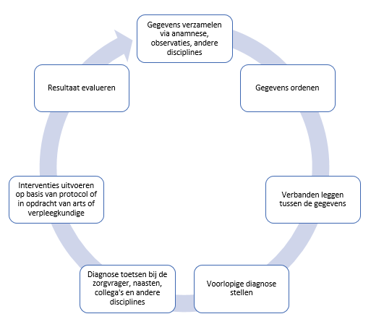

4 daagse module klinisch redeneren voor verzorgenden

Na het volgen van deze 4 daagse module kan de deelnemer zich zelfstandig verdiepen in relevante (complexe) aandoeningen en de stappen van het klinisch redeneren toepassen.
De zorg in verpleeghuizen is de afgelopen jaren complexer geworden. Mensen wonen langer zelfstandig en komen op latere leeftijd en/of met complexere zorgvragen in het verpleeghuis. De steeds complexere zorg die verzorgenden IG moeten bieden vraagt meer kennis en vaardigheden om potentiële zorgproblemen goed in te kunnen schatten. Door functiedifferentiatie komen steeds meer taken, die voorheen bij verpleegkundigen lagen, terecht bij verzorgenden. Om situaties goed in te kunnen schatten is het belangrijk dat ook verzorgenden de vaardigheden van het klinisch redeneren beheersen. Zij moeten immers ook de potentiële problemen bij hun zorgvragers in kunnen schatten en kunnen beoordelen of de zorg van een verpleegkundige of een arts nodig is.
De Roos L&D biedt een 4 daagse module 'klinisch redeneren voor verzorgenden'. Het lesmateriaal van deze module is gratis beschikbaar voor docenten die bijscholing geven aan verzorgenden IG via deze link: Klinisch redeneren voor verzorgenden

Wil je de bijscholing in jouw zorgorganisatie laten verzorgen? Dat kan!
Ik verzorg deze scholing incompany bij zorgorganisaties voor groepen van 6 tot 15 deelnemers. De kosten voor het verzorgen van deze 4 daagse scholing zijn € 495,- per deelnemer. Deze kosten zijn inclusief BTW en exclusief reiskosten.
Neem voor het plannen van deze scholing of voor meer informatie contact met mij op via email: post@wietekederoos.nl

Programma:
De module wordt incompany gegeven op een leslocatie bij de zorgorganisatie. De startdatum wordt in overleg bepaald. De lessen starten om 10 uur en eindigen om 16 uur.
Bij deze module wordt gewerkt aan het realiseren van drie algemene leerdoelen en drie persoonlijke leerdoelen. Elke lesdag is hetzelfde opgebouwd en draagt bij aan het bereiken van de leerdoelen.
De lesdag start met het verdiepen in verschillende somatische (lesdag 1 en 2) , psychogeriatrische (lesdag 3) of psychiatrische aandoeningen (lesdag 4). De deelnemers werken in de ochtend aan het maken van een presentatie over een aandoening. Om de aansluiting met de praktijk zo groot mogelijk te maken verdiept het leerteam zich bij voorkeur in een reële casus van minimaal één van de deelnemers van het team.
De presentaties worden gegeven aan de gehele groep waarna men kans heeft om verdiepende vragen te stellen en feedback te geven aan het presenterende leerteam.
De middag staat in het teken van klinisch redeneren. De studenten kunnen aan de hand van een casus oefenen met het klinisch redeneren. De middag wordt afgesloten met een diagnostische test over de aandoeningen die die dag aan bod zijn gekomen.
Bij deze module heeft de docent de rol van leercoach. De docent ondersteunt de deelnemers bij het leren en hun ontwikkeling. De docent geeft feedback en stimuleert tot reflecteren. Na het volgen van deze 4 daagse module kan de deelnemer zich zelfstandig verdiepen in relevante aandoeningen en de stappen van het klinisch redeneren toepassen.
Na het volgen van deze module kan de deelnemer:
- Het belang van het klinisch redeneren verwoorden
- De stappen van het klinisch redeneren toepassen bij laag- en middencomplexe zorgvragen
- De meest gehanteerde redeneerhulpen gebruiken zoals: EWS, SBAR, SCEGS

Reacties van studenten
- Wieteke motiveert en stimuleert op een positieve manier. Heeft geduld, persoonlijke aandacht voor iedereen, zonder dat dit ten korte komt van de rest. (Van de klas en de behandeling van de lesstof) Weet het beste uit iedereen naar boven te halen.

- Wieteke is een heel geduldige, vriendelijke docent. Onvermoeibaar in het beantwoorden van vragen, ook als ze al meerdere malen gesteld zijn.

- Super docente die voor ons verduidelijkt en beknopt samenvat van ‘hoe je een opdracht moet zien’ en de logica naar boven tovert. Alle lof voor Wieteke!!
- Ben dik tevreden over de lessen en onze docent Wieteke. Legt goed + duidelijk uit. Stelt je op je gemak als je het door de druk even niet meer ziet zitten.

- Wieteke is een fijne docent. Alle lesdagen waren erg duidelijk, ben blij met Wieteke. Bedankt voor alles!

- Wieteke is een warme docent. Geeft goed les, toont veel begrip en ruimte.
- “Dankzij haar mooie, rustige en duidelijke manier van uitleggen heb ik de afgelopen 2 jaar met plezier aan mijn opleiding gewerkt.”

- “ Dank voor je engelengeduld, je interessante leerstof en je goede feedback. “

- Dank voor jouw geduld; snelle hulp met tips; je tijd die je voor iedereen neemt.
Waren er meer juffen zoals jij, dan bleven meer volwassenen met plezier naar school gaan.”

